**BCA China Care Lunar New Year Festival**

*Teaching students about the Lunar New Year Festival in an educational and fun way.*

Many fun activities available; Refreshments will also be served.

Recommended for children under 9 years old!

**Times**: Saturday, February 21st 11:00–3:00pm

**Location**: Bergen County Academies (BCA) 2nd floor cafeteria

**RSVP**: erikwu@bergen.org

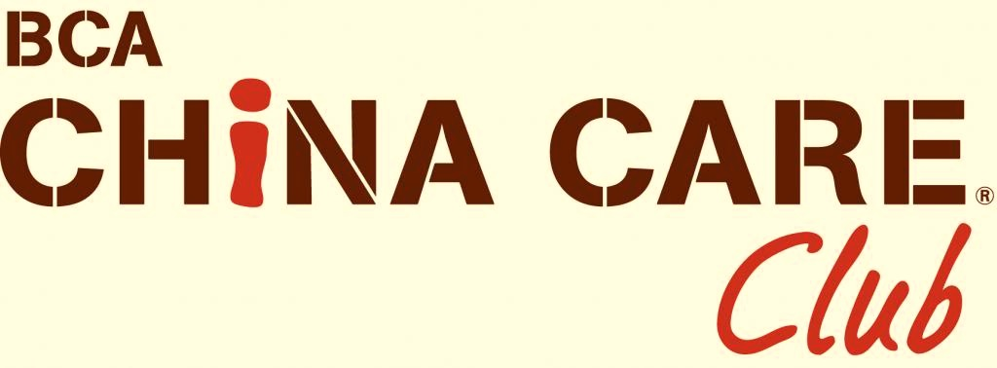

**欢迎光临BCA**

**中国春节庆典**

在喜庆欢乐中传扬中国春节传统。

提供小吃及饮料。 同时还安排有多项文娱活动。

欢迎九岁以下的小朋友们涌跃参加！

活动时间： 二月二十一日（周六）十一点至三点

活动地点: Bergen County Academies（BCA）

二楼餐厅

有意者请电信erikwu@bergen.org订位